NGÂN HÀNG CÂU HỎI BỔ SUNG

Bổ sung câu hỏi lớp 4
Chủ đề 1. Số tự nhiên
Nhóm 02 • 5 bài học • 10. Bài 10: Làm tròn số đến hàng trăm nghìn | 12. Bài 12: Số tự nhiên. Dãy số tự nhiên | 13. Bài 13: Viết số tự nhiên trong hệ thập phân | 14. Bài 14: Yến, tạ, tấn | 15. Bài 15: Giây

10. Bài 10: Làm tròn số đến hàng trăm nghìn
Số câu bổ sung trong tài liệu: 1
Câu 01 • HARD
Thử thách hai ý của 10. Bài 10: Làm tròn số đến hàng trăm nghìn: chọn cặp kết quả đúng theo thứ tự trong hình.
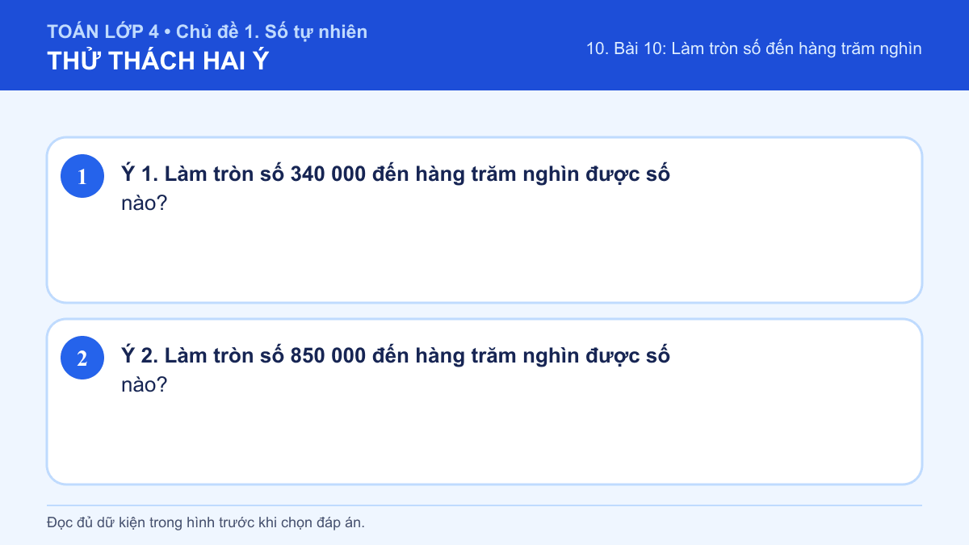
A. Ý 1: 300 000; Ý 2: 800 000
B. Ý 1: 340 000; Ý 2: 800 000
C. Ý 1: 300 000; Ý 2: 900 000
D. Ý 1: 340 000; Ý 2: 900 000
Đáp án: C. Lời giải: Ý 1: Khi làm tròn đến hàng trăm nghìn, em nhìn chữ số hàng chục nghìn: từ 5 trở lên thì tăng 1, nhỏ hơn 5 thì giữ nguyên. Chữ số hàng chục nghìn là 4 < 5 nên làm tròn xuống 300 000. Sau khi làm, em đọc lại số theo từng hàng hoặc lớp để kiểm tra rằng không bỏ sót chữ số 0 và không nhầm giá trị hàng. Vậy phương án đúng là “300 000”. Ý 2: Khi làm tròn đến hàng trăm nghìn, em nhìn chữ số hàng chục nghìn: từ 5 trở lên thì tăng 1, nhỏ hơn 5 thì giữ nguyên. Chữ số hàng chục nghìn là 5 nên làm tròn lên 900 000. Sau khi làm, em đọc lại số theo từng hàng hoặc lớp để kiểm tra rằng không bỏ sót chữ số 0 và không nhầm giá trị hàng. Vậy phương án đúng là “900 000”. Vì vậy cặp kết quả đúng là “Ý 1: 300 000; Ý 2: 900 000”.

12. Bài 12: Số tự nhiên. Dãy số tự nhiên
Số câu bổ sung trong tài liệu: 1
Câu 02 • HARD
Thử thách hai ý của 12. Bài 12: Số tự nhiên. Dãy số tự nhiên: chọn cặp kết quả đúng theo thứ tự trong hình.

A. Ý 1: Mỗi số tự nhiên đều có đúng một số liền sau; Ý 2: 9 000 000
B. Ý 1: Có số tự nhiên lớn nhất; Ý 2: 9 000 000
C. Ý 1: Mỗi số tự nhiên đều có đúng một số liền sau; Ý 2: 8 999 998
D. Ý 1: Có số tự nhiên lớn nhất; Ý 2: 8 999 998
Đáp án: A. Lời giải: Ý 1: Em dựa vào quy luật mỗi số tự nhiên liền sau hơn số đứng trước 1 đơn vị để xác định số còn thiếu hoặc vị trí trên tia số. Mỗi số tự nhiên đều có đúng một số liền sau. Riêng 0 không có số tự nhiên liền trước và dãy không có số lớn nhất. Sau khi làm, em đọc lại số theo từng hàng hoặc lớp để kiểm tra rằng không bỏ sót chữ số 0 và không nhầm giá trị hàng. Vậy phương án đúng là “Mỗi số tự nhiên đều có đúng một số liền sau”. Ý 2: Em dựa vào quy luật mỗi số tự nhiên liền sau hơn số đứng trước 1 đơn vị để xác định số còn thiếu hoặc vị trí trên tia số. Số liền sau hơn số đã cho 1 đơn vị: 8 999 999 + 1 = 9 000 000. Sau khi làm, em đọc lại số theo từng hàng hoặc lớp để kiểm tra rằng không bỏ sót chữ số 0 và không nhầm giá trị hàng. Vậy phương án đúng là “9 000 000”. Vì vậy cặp kết quả đúng là “Ý 1: Mỗi số tự nhiên đều có đúng một số liền sau; Ý 2: 9 000 000”.

13. Bài 13: Viết số tự nhiên trong hệ thập phân
Số câu bổ sung trong tài liệu: 1
Câu 03 • HARD
Thử thách hai ý của 13. Bài 13: Viết số tự nhiên trong hệ thập phân: chọn cặp kết quả đúng theo thứ tự trong hình.

A. Ý 1: 10 000; Ý 2: 5 000 000 + 400 000 + 30 + 9
B. Ý 1: 100 000; Ý 2: 5 000 000 + 40 000 + 300 + 9
C. Ý 1: 10 000; Ý 2: 5 000 000 + 40 000 + 300 + 9
D. Ý 1: 100 000; Ý 2: 5 000 000 + 400 000 + 30 + 9
Đáp án: B. Lời giải: Ý 1: Trong hệ thập phân, mười đơn vị ở một hàng tạo thành một đơn vị ở hàng liền trước; giá trị chữ số phụ thuộc vào vị trí của nó. 10 × 10 000 = 100 000, tức là 1 trăm nghìn. Sau khi làm, em đọc lại số theo từng hàng hoặc lớp để kiểm tra rằng không bỏ sót chữ số 0 và không nhầm giá trị hàng. Vậy đáp số hoặc kết quả cần chọn là 100 000. Ý 2: Trong hệ thập phân, mười đơn vị ở một hàng tạo thành một đơn vị ở hàng liền trước; giá trị chữ số phụ thuộc vào vị trí của nó. Số có 5 triệu, 4 chục nghìn, 3 trăm và 9 đơn vị. Sau khi làm, em đọc lại số theo từng hàng hoặc lớp để kiểm tra rằng không bỏ sót chữ số 0 và không nhầm giá trị hàng. Vậy phương án đúng là “5 000 000 + 40 000 + 300 + 9”. Vì vậy cặp kết quả đúng là “Ý 1: 100 000; Ý 2: 5 000 000 + 40 000 + 300 + 9”.

14. Bài 14: Yến, tạ, tấn
Số câu bổ sung trong tài liệu: 1
Câu 04 • HARD
Thử thách hai ý của 14. Bài 14: Yến, tạ, tấn: chọn cặp kết quả đúng theo thứ tự trong hình.

A. Ý 1: 5 tấn 5 tạ; Ý 2: 100 kg
B. Ý 1: 6 tấn 5 tạ; Ý 2: 100 kg
C. Ý 1: 5 tấn 5 tạ; Ý 2: 10 kg
D. Ý 1: 6 tấn 5 tạ; Ý 2: 10 kg
Đáp án: C. Lời giải: Ý 1: Em đổi các khối lượng về cùng một đơn vị trước khi tính hoặc so sánh, nhớ rằng 1 tấn = 10 tạ = 100 yến = 1 000 kg. 8 tấn = 80 tạ; 80 tạ − 25 tạ = 55 tạ = 5 tấn 5 tạ. Em kiểm tra lại đơn vị ở dữ kiện và kết quả, vì chỉ các số đo cùng đơn vị mới có thể tính hoặc so sánh trực tiếp. Vậy đáp số hoặc kết quả cần chọn là 5 tấn 5 tạ. Ý 2: Em đổi các khối lượng về cùng một đơn vị trước khi tính hoặc so sánh, nhớ rằng 1 tấn = 10 tạ = 100 yến = 1 000 kg. Em kiểm tra lại đơn vị ở dữ kiện và kết quả, vì chỉ các số đo cùng đơn vị mới có thể tính hoặc so sánh trực tiếp. Vậy đáp số hoặc kết quả cần chọn là 10 kg. Vì vậy cặp kết quả đúng là “Ý 1: 5 tấn 5 tạ; Ý 2: 10 kg”.

15. Bài 15: Giây
Số câu bổ sung trong tài liệu: 1
Câu 05 • HARD
Thử thách hai ý của 15. Bài 15: Giây: chọn cặp kết quả đúng theo thứ tự trong hình.

A. Ý 1: 10 giây; Ý 2: 90 giây
B. Ý 1: 60 giây; Ý 2: 180 giây
C. Ý 1: 10 giây; Ý 2: 180 giây
D. Ý 1: 60 giây; Ý 2: 90 giây
Đáp án: B. Lời giải: Ý 1: Em đổi thời gian về cùng đơn vị giây trước khi tính, sử dụng 1 phút = 60 giây. Em kiểm tra lại đơn vị ở dữ kiện và kết quả, vì chỉ các số đo cùng đơn vị mới có thể tính hoặc so sánh trực tiếp. Vậy đáp số hoặc kết quả cần chọn là 60 giây. Ý 2: Em đổi thời gian về cùng đơn vị giây trước khi tính, sử dụng 1 phút = 60 giây. 3 × 60 = 180 giây. Em kiểm tra lại đơn vị ở dữ kiện và kết quả, vì chỉ các số đo cùng đơn vị mới có thể tính hoặc so sánh trực tiếp. Vậy đáp số hoặc kết quả cần chọn là 180 giây. Vì vậy cặp kết quả đúng là “Ý 1: 60 giây; Ý 2: 180 giây”.

